行政院所屬各機關因公出國人員報告書
(出國類別：參加國際會議)

參加「2010年世界圖書館與資訊大會：第76屆國際圖書館協會聯盟大會暨理事會(World Library and Information Congress: 76th IFLA General Conference and Assembly)」
報告書

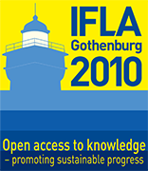

服務機關：國家圖書館
出國人員：姓名/俞小明
職稱/組主任
出國地點：瑞典哥德堡(Gothenburg, Sweden)
出國日期：99年8月8日至8月17日
報告日期：99年11月16日
參加「2010年世界圖書館與資訊大會：
第76屆國際圖書館協會聯盟大會暨理事會」報告書

摘要

「世界圖書館與資訊大會：第76屆國際圖書館協會聯盟大會暨理事會 (World Library and Information Congress: 76th IFLA General Conference and Assembly) 」於8月10日至15日假瑞典哥德堡 (Gothenburg, Sweden)會議中心舉行。本年度主題為「開放知識獲取—推動可持續發展進程 (Open access to knowledge: promoting sustainable progress) 」計有來自世界各國圖書資訊界學者專家、專業人員及相關廠商約3000餘位代表與會。
中華民國圖書館學會於行前召集會議成立代表團，成員包括臺灣大學、國家圖書館、資策會、立法院國會圖書館、故宮博物院、政治大學、中央研究院等7個單位計13位代表。其中林志鳳負責IFLA亞洲及太平洋地區委員會(Regional Section Committee of Asia and Oceania, RSCAO)執行秘書事務，黃麗虹參加繼續專業發展及職場學習常設委員會(Continuing Professional Development & Workplace Learning Section Standing Committee)會務，俞小明參與家譜與地方志常設委員會(Genealogy and Local History Section Standing Committee)會務，陳淑君提出論文發表，陳怡蓁及翁怡錚分別參加海報展，分別積極參與國際圖聯各項會務及報告，分享工作經驗及研究心得與成果。
除參加各項會議、瀏覽展覽外，尚分別參訪瑞典當地極具特色的哥德堡市立圖書館(Gothenburg City Library)、Kungsbacka鎮立圖書館總館及區域級州立檔案館(Regional State Archives)，留下值得學習的深刻體驗。與會代表們於會議議程及參訪中汲取新知並將國際經驗引入，成功達到參加會議國際交流的目的。
臨行前本館顧敏館長特別囑咐俞小明主任拜會IFLA理事長愛倫泰絲教授(Ellen R. Tise)邀請其來台專題講座，並為本館新書《書目學》為序。俞主任於報到後即約請陳雪華理事長、林志鳳教授及黃麗虹主任同往，秘書長Jennefer Nicholson亦在座，泰絲理事長非常高興地答允為序，同時亦接受邀約並敲定明年四月訪台時程。此行除了達到前述交流的目的外，順利邀請到IFLA理事長明年的到訪及為《書目學》作序；此外尚拜會瑞典國家圖書館館長Gunnar Sahlin致贈本館複製書《金剛經》；邀請並獲麥鱗屏(Lois M. Chan)教授同意於10月份訪台時蒞館座談有關MARC21及RDA發展近況，此行收獲實格外地豐碩。
一、會議簡介
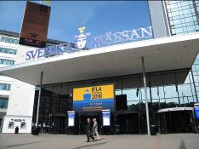
「世界圖書館與資訊大會：第76屆國際圖書館協會聯盟大會暨理事會」於8月10日至15日假瑞典哥德堡 (Gothenburg, Sweden)會議中心舉行。本年度主題為「開放知識獲取—推動可持續發展進程 (Open access to knowledge: promoting sustainable progress) 」計有來自世界各國圖書資訊界學者專家、專業人員及相關廠商約3000餘位代表與會。計有約159場大小型的會前會、研討會、專題演講等專業相關會議，近百家廠商參展以及179件海報展覽。
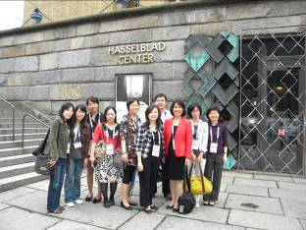
中華民國圖書館學會於7月16日召開行前會議，成立臺灣代表團，團長為學會理事長暨臺大圖書館館長陳雪華教授，副團長為學會國際關係委員會主任委員暨IFLA亞太地區委員會秘書/世新大學林志鳳教授，其他成員包括國家圖書館俞小明主任、資策會黃麗虹主任、立法院國會圖書館林瑞雯、徐景岳、故宮博物院葉淑慧、台灣大學翁怡錚及顧立平、政治大學陳怡蓁、中央研究院陳淑君、朱曉俐、翁翠霞等十三位。其中林志鳳負責IFLA亞洲及太平洋地區委員會(Regional Section Committee of Asia and Oceania, RSCAO)執行秘書事務，黃麗虹參加繼續專業發展及職場學習組委員會(Continuing Professional Development &Workplace Learning Section Standing Committee)會務，俞小明參與家譜與地方志組委員會(Genealogy and Local History Section Standing Committee)會務，陳淑君提出論文發表，陳怡蓁及翁怡錚參加海報展，分別積極參與國際圖聯各項會務及報告，分享工作經驗及研究心得與成果。
除參加各項會議、瀏覽展覽外，尚分別參訪瑞典當地極具特色的哥德堡市立圖書館(Gothenburg City Library)、Kungsbacka鎮立圖書館總館及區域級州立檔案館(Regional State Archives)，留下值得學習的深刻體驗。代表團成員於會議及參訪中汲取新知並將國際經驗引入，成功達到參加會議國際交流的目的。

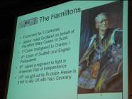
二、參加會議內容
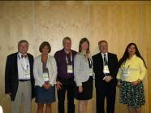
- Family and local history—an enduring legacy for the next generation (家庭與地方史：為下一世代歷久不衰的傳奇)。會議編號73，此場次由Genealogy and Local History Section所籌組，計有四組計六位講者，分別來自英國、美國、瑞典及土耳其，講題及講者為：The Virtual Hamilton Palace (虛擬漢米爾頓宮殿) / BRUCE ROYAN；Using social networking tools to promote genealogy and local history collections and to instruct researchers in their use (以社群網工具推廣家譜與地方史館藏並指導研究者利用) / ANDREW M. "DREW" SMITH；Museum, Libraries and Archives in cooperation to meet the needs of users (博物館、圖書館及檔案館合作以迎合使用者需求) / LISBETH FORSLUND, EVA LINDELÖW SJÖÖ及CONNY PERSSON；Implementing historical thinking and developing local genealogical services (利用歷史思考發展地方家譜服務) / H. INCI ÖNAL。
- Preservation and Sustainability (保存與永續)。 會議編號88，由保存與維護組( Preservation and Conservation session)所籌組。專題演講為Fossil depletion and library economy (化石消耗與圖書館經濟) 由瑞典石油協會Kjell Aleklett主講。其餘計有六組講者，分別來自英國、美國、波蘭、克羅埃西亞及義大利等國，講題與講者為：The British Library new storage (大英圖書館新儲存庫)/ DEBORAH NOVOTNY；Increasing energy efficiency and reducing environmental impact (增加能源效率及減低環境影響)/ JEANNE DREWES；Microbiological control of library collections - a tool for preservation and disaster response (圖書館微生物控制：保存及災害回應的工具)/ BOGDAN FILIP ZEREK；Assessing the preservation and sustainability of the Digital Library collection at the National Diet Library of Japan (日本國立國會圖書館數位館藏保存及永續的評估)/ PERLA INNOCENTI；Disaster and after. What have Croatian libraries learned about preservation and disaster management after the war experience? (災害過後：克羅埃西亞圖書館從戰爭經驗中學習到的保存與災害管理)/ DAMIR HASENAY, MAJA KRTALIC；If the library and the archive decide to safeguard their cultural heritage (如果圖書館及檔案館決定保衛他們的文化遺產)/ MARIA BARBARA BERTINI 及ORNELLA FOGLIENI。
- Reconstructing libraries: physical evidence for the history of libraries and collections (重建圖書館：圖書館史及館藏史的具體證據)。會議編號99，此場次由古籍與手稿組(Rare books and Manuscripts session)籌組，計有四組講者，主要來自法國、瑞典兩國，講題及講者為：Using digital technology to collect dispersed collections: the research program eCC (e Collections and Collectors) (以數位技術採集散佚的館藏：研究計畫--數位館藏及收集者) / ISABELLE WESTEEL；A virtual catalogue: One solution to reconstruct a dispersed eighteenth-century Norwegian book-collection? (虛擬目錄：重建散佚的18世紀挪威館藏之方案) / ELISABETH EIDE；The BnF Bookbinding database: a tool for the reconstruction of libraries (法國國家圖書館圖書裝訂資料庫：重建圖書館的工具) / FABIENNE LE BARS；Reconstruction of Bibliotheca Döbeliana (重建Döveliana圖書館)/ BJÖRN DAL。
- Open door to spectacular collections: access to multi-sensory, multimedia and mobile materials (向多采多姿的館藏敞開大門：多感觀、多媒體及行動資源的取用)。會議編號151，此場次由採訪與館藏發展組(Acquisition and Collection Development session)所籌組。計有五組講者，分別來自法國、芬蘭、挪威及美國。講題及講者為：When the academic reading room and the movie theatre get married (當學術閱覽室與電影院結婚)/ GREGORY MIURA；A collaborative study on the demands of mobile technology on virtual collection development (虛擬館藏發展對行動技術需求的合作研究)/ MARI AALTONEN, et al.；Mobile Digital Library in the National Library of Norway (挪威國家圖書館的行動數位圖書館)/ JINGRU HOI VIK；Digital environments and libraries: using Second Life as a catalyst for campus wide visual literacy initiatives (數位環境與圖書館：利用”第二生命”作為校園視覺素養啟動的催化劑) / DANIELLE KANE, et al； How to create new services between library resources, museum exhibitions and virtual collections (如何創造圖書館資源、博物館展覽及虛擬館藏間的新服務) / CLAUDIO VANDI及ELHADI DJEBBARI。
- Development of systems for long-term storage and preservation of library collections (為長久典藏及保存圖書館館藏建置系統)。會議編號157，本場次由ICADS資訊技術組所籌組。計有四組講者來自英國、荷蘭、法國及美國。講題及講者為：Defining user and organizational requirements for a new distributed preservation framework (為使用者及機構新的分散式保存架構之需求下定義) / PERLA INNOCENTI, BRIAN AITKEN及SEAMUS ROSS；The seven year itch; developing a next generation e-Depot at the KB (National Library of the Netherlands) (七年之癢：新一代荷蘭國家圖書館數位送存系統的建置) / HILDE VAN WIJNGAARDEN；A data first approach to digital preservation: the SPAR project (資料優先的數位保存方式：SPAR計畫) / EMMANUELLE BERMES, LOUISE FAUDUET及SEBASTIEN PEYRARD；Building our future by preserving our past: the HathiTrust Digital Library (保存過去以建構未來：HathiTrust數位圖書館) / JEREMY YORK 。

三、參加「家譜與地方志常設委員會(Genealogy and Local History Section Standing Committee)」會議
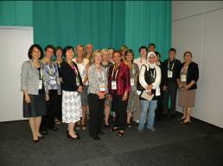
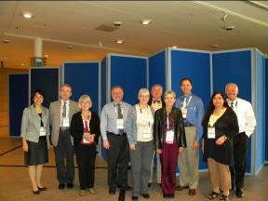
本常設委員會主任委員為丹麥檔案館長Ruth Hedegaard，執行秘書為猶他家譜學會的Russel Linch。工作會議日期為8月10日及14日。會議內容：本次會議籌組會議內容並與與會講者先行溝通、配合IFLA2010至2015的策略計畫(Stragetic Plan 2010-2015)修訂本小組2009-2010版的策略計畫，執行方案(action)宜縮小至可以量化的指標，常設委員需於9月15日前回覆與策略計畫相關的具體量化的執行方案、推薦本次會議報告者論文參加IFLA論文彙編、明年度議程主題規劃等。討論結果暫訂以非自願性移民的文化影響(Involuntary Migration and its Cultural Impacts)為題，小組亦建議俞主任邀請一位講者談台灣地區非自願性移民的文化影響。俞主任並於會中以口頭及書面報告本館「台灣地區家譜聯合目錄」，並交簡訊編輯Elizabeth Melrose於下期中報導。
8月13日代表鄭寶梅編輯出席「繼續專業發展及職場學習(Continuing Professional Development & Workplace Learning Section)」常設委員會第二次工作會議，了解該小組會務內容並代為致意。該常設委員會主任委員為美國Susan Schnuer，共同主委為德國的Ulrike Lang會議內容：下次年會規劃議程、2012 Helsinki 衛星會議、2010-2015策略計畫。除本館鄭編輯外，資策會黃麗虹主任亦為該會常設委員之一。

四、展覽與海報展
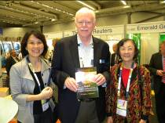
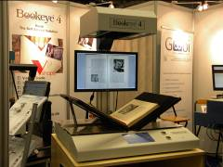
8月11日展覽開幕，雖展場規劃遠較ALA年會600家展商要小許多，仍有其特色。由於館內數位化仍在進行中，仔細地詢問了解Bookeye 3及 Bookeye 4兩型掃瞄機的功能與價格，或可為本館數位典藏更新設備時考量。此外特別去OCLC展位向Edward O’Neill及麥鱗屏(Loin M. Chan)教授請教其新書”FAST: Faceted Application of Subject Terminology(主題詞的多層次應用)”，O’Neill教授並親自於展場展示其應用系統http://fast.oclc.org。

8月12日海報展開幕，我國代表有兩位參展。台大圖資所翁怡錚代表解說”Building Controlled Vocabulary for Taiwan’s Ethnological Collections(為臺灣原住民館藏建立控制語彙)”。 政大圖書館陳怡蓁則以”Improving Book Tagging via a Faceted Structure: An Experimental Study (以多層次結構改善圖書給標簽：一項實驗研究)”為題參加。此兩幅海報代表我國圖書資訊界的研究成果，獲許多與會人士駐足詢問。而兩位年輕研究生態度大方、英語應對清晰詳細，實值得佳許。
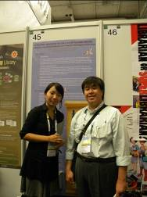
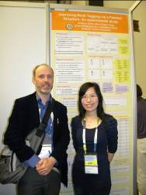

五、圖書館參訪
- 哥德堡市立圖書館(Gothenburg City Library)
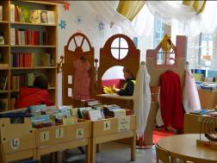
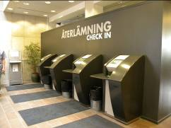
是一所外觀傳統方正的圖書館，但一入館即給人一種處處驚喜的歡迎感受，一樓入口正面為諮詢台，左手邊為自助還書機，右手邊即為開放休閒空間及咖啡區，各樓層均有不同傢俱、座椅及燈具，四面採光，溫馨宜人，每一個角落都有其創意，充份展現其傢俱王國的精心設計。網站以瑞典文為主，但提供Google translate功能，使其更具國際化，同時針對企業人士、政府人士及旅遊者提供不同界面，增加利用簡便性，這些貼心設計或可為國內圖書館網站設計者參考。
- Kungsbacka鎮立圖書館總館
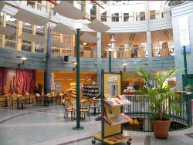
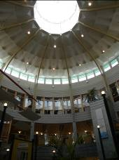
從哥德堡會議中心場搭了約20分鐘火車到達這所擁有自然、文化與採購特色的小鎮，圖書館位於燈塔文化中心內，入到室內中間挑高，採光天窗灑下溫暖陽光，圓型館舍書架環繞作不規則狀排列，兒童區則作了一間仿古洞穴，任孩子在其間作夢、幻想。該館有5所分館，均與所在地小學整合，除了圖書館功能外，也作為地方文化中心，舉辦一些活動或展覽。每天上午色彩亮麗的行動圖書館會到幼稚園或小學去提供圖書閱覽服務，到了晚上則停駐於未設圖書館的小鄉鎮。此外圖書館並推行「送書到家」的服務給年長者、生病者或行動不便的人士。每年到訪者高達58萬人次，實令人稱道。
- 區域級州立檔案館(Regional State Archives)
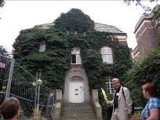
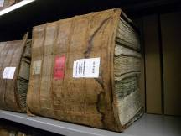
隨著家譜及地方史委員會安排的參訪行程到達此所擴建中的檔案館，這是一座古蹟級的館舍，然而由於空間不敷使用，目前正興建一所四面玻璃、採光良好的新穎建築與原館舍相接，完工後將與舊館相互輝映各有特色。館內藏書極具特色，尤以厚達30公分以上的教會史料，最令人贊嘆。到訪時看到其小小的空間，卻有不少的使用者，未受工程的影響仍持續提供服務，值得敬佩。

六、其他重要活動
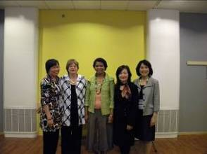
此次大會由下任理事長英格麗德帕倫特(Ingrid Parent)介紹了「建立強健的圖書館協會計劃 (Building Strong Library Associations Programme, 簡稱BSLA計劃)」。圖書館協會是圖書資訊界重要組成部分，該計劃將支持圖書館協會的建立及可持續性發展。IFLA將在3年內每年選擇3個國家實施該計劃，今年愛倫泰絲宣布2010年的3個入選國家為喀麥隆、黎巴嫰和祕魯等國，而比爾及麥琳達蓋茨基金會則另贊助博茨瓦納、立陶宛和烏克蘭參加該項目，並表示一個組織強健的圖書館協會對發展中國家的重要性。此外，比爾及麥琳達蓋茨基金會(Bill & Melinda Gates Foundation)還贈予希臘的一所公共圖書館(Veria Central Public Library)一百萬美元「獲取學習奬(Access to Learning Award)」的奬金，嘉許其對該城180,000名地方居民精心設計的創新學習服務。秘書長珍妮佛尼克森(Jennefer Nicholson)並在會期中與埃及亞歷山大圖書館館長伊斯梅爾杰拉丁(Ismail Serageldin)簽署新的阿拉伯語言中心的合作協議。
此外，臨行前本館顧敏館長特別囑咐俞小明主任拜會IFLA理事長愛倫泰絲教授(Ellen R. Tise)邀請其來台專題講座，並為本館新書《書目學》為序。俞主任於報到後即約請陳雪華理事長、林志鳳教授及黃麗虹主任同往，秘書長珍妮佛尼克森亦在座，泰絲理事長非常高興地答允為序，同時亦接受邀約並敲定明年四月訪台時程。此行除了達到前述交流的目的外，順利邀請到IFLA理事長明年的到訪及為《書目學》作序；此外尚拜會瑞典國家圖書館館長Gunnar Sahlin致贈本館複製書《金剛經》；邀請並獲麥鱗屏(Lois M. Chan)教授同意於10月份訪台時蒞館座談有關MARC21及RDA發展近況，此行成果實格外地豐碩。
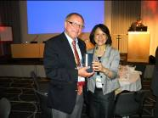

七、心得與建議
- 參與國際組織會務、參加會議發表論文或參加海報展均能更進一步地宣傳推廣我國圖書館界各項創新作為與成果，未來當鼓勵持續派員積極參加。
- 為期政府官員有世界觀、積極參與國際組織、推展國際合作與交流，請寬列公務出國預算。此次會議因本館出國經費不足(全年度僅6萬元已用磬)，僅能以業務費稍補助大會註冊費，實不免有捉襟見肘之感。
- 繼美、日等國國家圖書館均先後完成多年典藏館的建置，此次會中大英圖書館亦報告其已完成保存典藏館的建築，反觀我國國家圖書館爭取多年至今仍未順利覓得適當用地及相關經費，實冀相關單位能予重視。
- 年輕研究生及館員為我國圖書資訊界重要資產，實應多予培育其國際論文或海報發表、國際組織會務及國際事務溝通能力，期能持續展現我國研究及服務創新於國際平台。
- 網站介面國際化的重要性。瑞典哥德堡市立圖書館以一市立級的圖書館其網站即應用Google translate具備各國語文翻譯介面，其正確性或仍待加強，但其作法值得參考。

參考資料
IFLANET (http://www.ifla.org/)
2010 IFLA大會會議手冊及論文光碟
2010 IFLA Express. No.1-5, August 10-15, 2010.

